**Комментарии к страничке:**

*Думаю, что страничка может автоматически заполняться при заполнении протокола (пункт 7 из алгоритма в документе Protocol). То есть, в форме пользователя для подгрузки нового протокола можно сразу предусмотреть внесение перечня необходимого оборудования, расходных материалов и реактивов. Т.к. логично, что человек, который заполняет протокол точно знает что нужно для его реализации. Но отображаться они будут не на страничке Protocol - там эта информация будет перегрузом, а выносится отдельно на вкладку Equipment and reagents required.*

*На настоящем этапе развития проекта страничку можно оставить в виде «заглушки» - просто внести текст из презентации (слайд 22, презентация «концепт LF платформы март 2021»):*

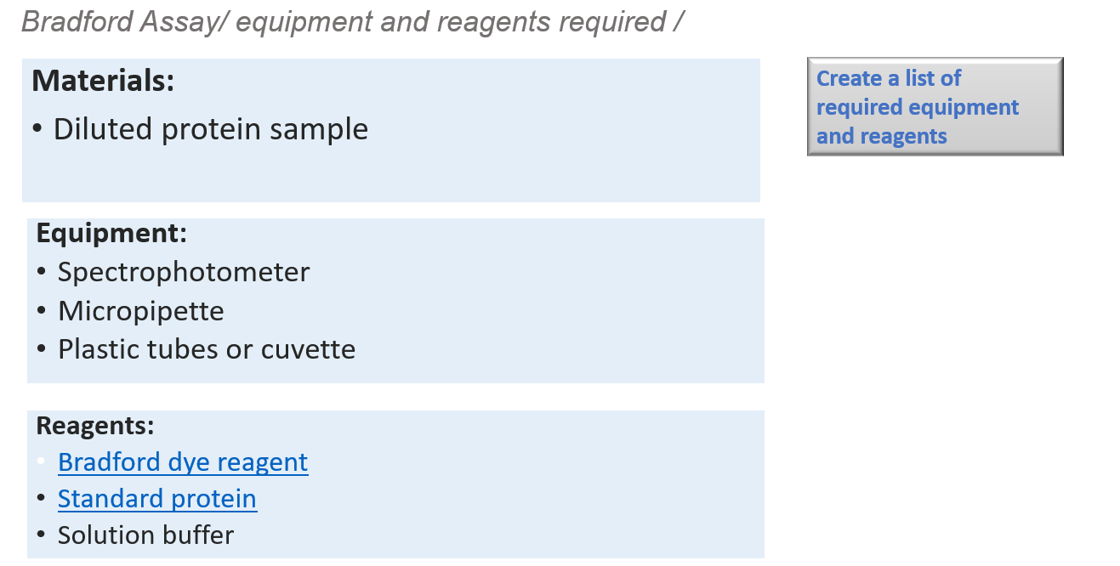

*Либо (это будет лучше, если успеваем), внести этот перечень через подгрузку протокола пользователем, когда будем заниматься вкладкой Protocol.*

***Возможные сложности:***

*В будущем возможен ряд сложностей, связанный с тем, что оборудование, которое используют для одних и тех же целей существует разное, разные модели, разные характеристики, разные опции и т.д. Также реактивы и расходные материалы от разных производителей обладают разными характеристиками, что может влиять на протокол. На данном этапе мы просто оставим общие названия типа оборудования, не углубляясь в данную тему.*

***Развитие:***

*Описанный выше вид наполнения вкладки на настоящий момент является «заглушкой», не конечным ее вариантом в плане функционала. В будущем предполагается развитие этой вкладки в сторону подбора реактивов и оборудования, составления перечня необходимых реактивов и т.д. Пока мы этим заниматься не будем.*